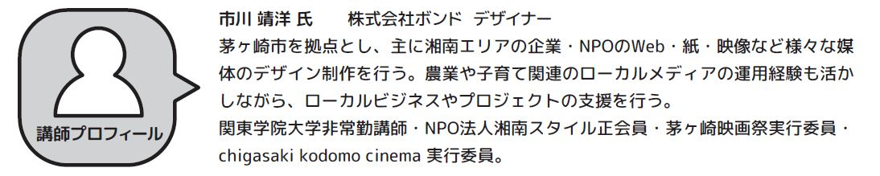

E-mail：[info@hiratsuka-shimin.net](mailto:info@hiratsuka-shimin.net)

必要事項をお書き添えの上、メールにてお申込みください。

お預かりした個人情報は、本事業にのみ使用させていただきます。

情報発信講座　動画の撮り方・作り方

　　２０名　申込〆切：5月3日（月）

メールの件名に「動画の撮り方　講座に参加希望」と記入

＜参加要件＞

・HPやSNSに日常的に写真を含む記事の投稿を行っている方

・写真の投稿からレベルアップとして動画の投稿にチャレンジしたい方

メールの本文に以下の内容をご記入ください

お申込み方法

ふりがな

**名　前**

**団体名**

**メールアドレス**

※Androidにも対応したアプリを使って編集を行いますが、一部画面構成が異なったり、

OSのバージョンによっては利用できない場合がございます。

**当日の持ち物**スマホ　または　タブレットのいずれかをお持ちください。

□スマホ(iOS／Android)

□タブレット(iPadOS／Android)

**電話番号**